最后的问题反馈
学生端
- 主页展示的课程上ASSESS，EXAM什么意思
- 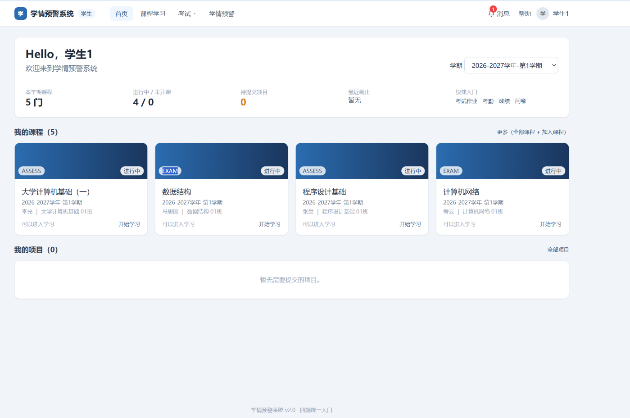
把我的课程这块占位多一些，放大一下课程展示栏，不一定非要整个页面就这么大，可以做成可以上下滑动的样子，放大一下课程展示
教师端
- 同上述学生端一样，把展示课程的占位多一些
- 课程考勤过后确定提交后应该不能修改。增加一个确定保存上传的按钮，然后有弹窗提醒，保存上传后就不能再修改了
- 考勤的批量导入没有模板，生成一个模板
- 教师端进入http://localhost:5173/#/teacher/grading?paperId=2002页面后无法点击批改批改作业等
导员端
- 你看http://localhost:5173/#/counselor/focus，http://localhost:5173/#/counselor/interventions，http://localhost:5173/#/counselor/questionnaires。这些页面的下拉栏里只写了计算机一班没有标明是哪一级的，如果一个导员有两个班都是计算机一班但是不同级别怎么办，会不会有影响，干扰。标注清楚那一级别哪一级别。
教务（管理员端口）
- http://localhost:5173/#/admin/offerings。排课这里确定有效课次后应该直接锁死，这里能一直点这个确定按钮

